Національний університет «Львівська політехніка»
Кафедра Інформаційні системи та мережі

Результат
перевірки на зовнішній плагіат бакалаврської кваліфікаційної роботи
студента групи ##-## Петренко Петро Петрович
на тему: «Інтелектуальна система збору інформації для тактичних ланок СВ ЗСУ»
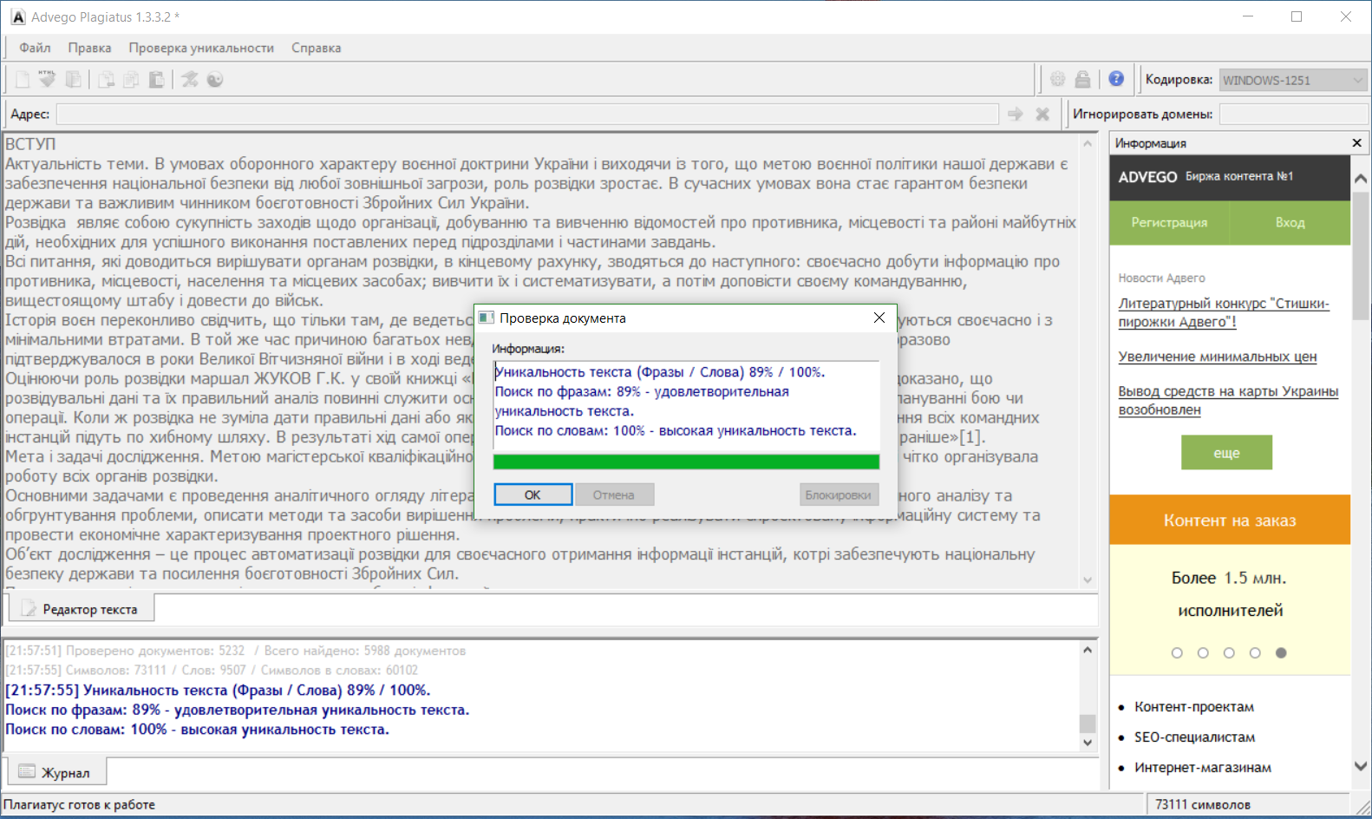

Виконав студент групи ##-## ______________ Петро ПЕТРЕНКО .

Керівник БКР _______________ Ім‘я ПРІЗВИЩЕ __ .

